高青县商务外事服务中心2020年
政府信息公开工作年度报告
本报告根据《中华人民共和国政府信息公开条例》（国务院令第711号，以下简称《条例》）要求，由高青县商务外事服务中心综合科综合本单位政府信息公开工作情况编制。
报告全文由总体情况、主动公开政府信息情况、收到和处理政府信息公开申请情况、政府信息公开行政复议行政诉讼情况、存在的主要问题及改进情况、其他需要报告的事项6个部分组成。
报告中所列数据统计期限自2020年1月1日始，至2020年12月31日止。报告电子版可在高青县人民政府门户网站（www.gaoqing.gov.cn）查阅和下载。如对报告内容有疑问，请与高青县商务外事服务中心综合科联系(地址:高青县芦湖街道清河路9号;邮编:256300;电话:0533-6967601;传真:0533-6967601)。
一、总体情况
（一）体制机制建设
单位平时通过在高青县人民政府门户网站、高青商务外事微信公众号等平台发布重要文件和活动等形式开展信息公开工作，由李栋分管信息公开，由综合科具体负责，其中共有三名工作人员。
单位严格遵守信息公开制度的有关规定，定期维护和更新本单位公开的政府信息，组织编制本单位的政府信息公开指南以方便群众查询，同时对拟公开的政府信息进行保密审查。
（二）主动公开
2020年高青县商务外事服务中心收到0件代表建议。公开促进中小微企业发展文件1个，政策类文件3个，《政府工作报告》中涉及商务外事的重点任务进展情况3次，商务外事工作年度重点工作完成情况1次，2020年涉及商务外事工作的民生实事项目进展情况2次。
（三）依申请公开
1.收到和处理政府信息公开申请情况
2020年，我单位共收到政府信息公开申请0件，按时办结数0件。在办结的申请中：予以公开0件，部分公开0件，不予公开0件，无法提供0 件，不予处理0件，其他处理0件。
2.收费和减免情况
2020年，我单位在政府信息公开申请办理过程中，未收取任何费用。
3.政府信息公开行政复议、行政诉讼情况
2020年，本单位因政府信息公开被申请行政复议0件。其中，未经复议直接起诉0件，复议后起诉0件。在行政诉讼案件中，结果维持数0件，结果纠正数0件，尚未审结数0件，其他结果数0件。
（四）政府信息管理
拟定公文时提出信息公开属性建议，在发文批办单上注明“主动公开”“依申请公开”“不予公开”等字样；对于主动公开的公文，我单位会通过高青县政府门户网和高青商务外事微信公众号进行公开；同时，工作人员会对失效的文件定期进行清理。
（五）平台建设
加强平台建设，单位高青县政府门户网和高青商务外事微信公众号进行公开。

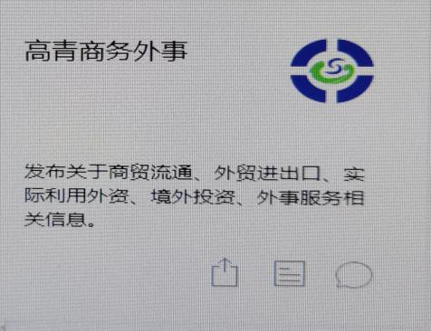
（六）监督保障
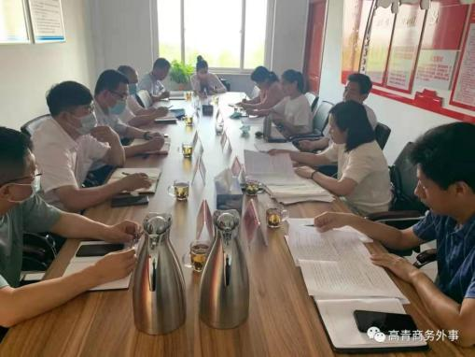
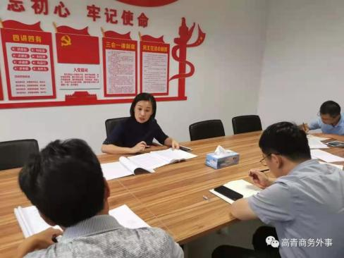
健全信息公开监督管理机制，明确政务公开工作组织领导，加强政务公开培训，制定政务公开工作流程，通过政府开放日等行动，加强政务公开监督管理。
二、主动公开政府信息情况
第二十条第（一）项
信息内容 | 本年新制作数量 | 本年新公开数量 | 对外公开总数量
规章 | 0 | 0 | 0
规范性文件 | 0 | 0 | 0
第二十条第（五）项
信息内容 | 上一年项目数量 | 本年增/减 | 处理决定数量
行政许可 | 0 | 0 | 0
其他对外管理服务事项 | 5 | 0 | 13
第二十条第（六）项
信息内容 | 上一年项目数量 | 本年增/减 | 处理决定数量
行政处罚 | 0 | 0 | 0
行政强制 | 0 | 0 | 0
第二十条第（八）项
信息内容 | 上一年项目数量 | 本年增/减
行政事业性收费 | 0 | 0
第二十条第（九）项
信息内容 | 采购项目数量 | 采购总金额
政府集中采购 | 0 | 0
三、收到和处理政府信息公开申请情况
（本列数据的勾稽关系为：第一项加第二项之和，等于第三项加第四项之和） |  |  | 申请人情况
 |  |  | 自然人 | 法人或其他组织 |  |  |  |  | 总计
 |  |  | 自然人 | 商业企业 | 科研机构 | 社会公益组织 | 法律服务机构 | 其他 | 总计
一、本年新收政府信息公开申请数量 |  |  | 0 | 0 | 0 | 0 | 0 | 0 | 0
二、上年结转政府信息公开申请数量 |  |  | 0 | 0 | 0 | 0 | 0 | 0 | 0
三、本年度办理结果 | （一）予以公开 |  | 0 | 0 | 0 | 0 | 0 | 0 | 0
三、本年度办理结果 | （二）部分公开（区分处理的，只计这一情形，不计其他情形） |  | 0 | 0 | 0 | 0 | 0 | 0 | 0
三、本年度办理结果 | （三）不予  公开 | 1.属于国家秘密 | 0 | 0 | 0 | 0 | 0 | 0 | 0
三、本年度办理结果 | （三）不予  公开 | 2.其他法律行政法规禁止公开 | 0 | 0 | 0 | 0 | 0 | 0 | 0
三、本年度办理结果 | （三）不予  公开 | 3.危及“三安全一稳定” | 0 | 0 | 0 | 0 | 0 | 0 | 0
三、本年度办理结果 | （三）不予  公开 | 4.保护第三方合法权益 | 0 | 0 | 0 | 0 | 0 | 0 | 0
三、本年度办理结果 | （三）不予  公开 | 5.属于三类内部事务信息 | 0 | 0 | 0 | 0 | 0 | 0 | 0
三、本年度办理结果 | （三）不予  公开 | 6.属于四类过程性信息 | 0 | 0 | 0 | 0 | 0 | 0 | 0
三、本年度办理结果 | （三）不予  公开 | 7.属于行政执法案卷 | 0 | 0 | 0 | 0 | 0 | 0 | 0
三、本年度办理结果 | （三）不予  公开 | 8.属于行政查询事项 | 0 | 0 | 0 | 0 | 0 | 0 | 0
三、本年度办理结果 | （四）无法  提供 | 1.本机关不掌握相关政府信息 | 0 | 0 | 0 | 0 | 0 | 0 | 0
三、本年度办理结果 | （四）无法  提供 | 2.没有现成信息需要另行制作 | 0 | 0 | 0 | 0 | 0 | 0 | 0
三、本年度办理结果 | （四）无法  提供 | 3.补正后申请内容仍不明确 | 0 | 0 | 0 | 0 | 0 | 0 | 0
三、本年度办理结果 | （五）不予  处理 | 1.信访举报投诉类申请 | 0 | 0 | 0 | 0 | 0 | 0 | 0
三、本年度办理结果 | （五）不予  处理 | 2.重复申请 | 0 | 0 | 0 | 0 | 0 | 0 | 0
三、本年度办理结果 | （五）不予  处理 | 3.要求提供公开出版物 | 0 | 0 | 0 | 0 | 0 | 0 | 0
三、本年度办理结果 | （五）不予  处理 | 4.无正当理由大量反复申请 | 0 | 0 | 0 | 0 | 0 | 0 | 0
三、本年度办理结果 | （五）不予  处理 | 5.要求行政机关确认或重新出具已获取信息 | 0 | 0 | 0 | 0 | 0 | 0 | 0
三、本年度办理结果 | （六）其他处理 |  | 0 | 0 | 0 | 0 | 0 | 0 | 0
三、本年度办理结果 | （七）总计 |  | 0 | 0 | 0 | 0 | 0 | 0 | 0
四、结转下年度继续办理 |  |  | 0 | 0 | 0 | 0 | 0 | 0 | 0

四、政府信息公开行政复议、行政诉讼情况
行政复议 |  |  |  |  | 行政诉讼
结果  维持 | 结果纠正 | 其他结果 | 尚未审结 | 总计 | 未经复议直接起诉 |  |  |  |  | 复议后起诉
 |  |  |  |  | 结果维持 | 结果纠正 | 其他结果 | 尚未审结 | 总计 | 结果维持 | 结果纠正 | 其他结果 | 尚未审结 | 总计
0 | 0 | 0 | 0 | 0 | 0 | 0 | 0 | 0 | 0 | 0 | 0 | 0 | 0 | 0
五、存在的主要问题及改进情况
（一）主要问题
信息公开的内容有待进一步完善，主动公开范围需要进一步放宽。
（二）具体的改进措施
1.加强认识，努力规范工作流程
我单位将按照县政府“公开为原则，不公开为例外”的总体要求，进一步梳理本单位所掌握的政府信息，及时更新公开信息，确保政府公开工作能有效运作，保证公众便利查询。
2.仔细梳理，循序扩大公开范围。进一步归纳整理政府信息对原有政府信息公开目录进行补充完善，保证公开信息的完整性和准确性。
3.与时俱进，确保信息公开及时有效
我单位将虚心接受公众建议，不断升级完善信息公开的反馈渠道，确保信息公开的时效性。
六、其他需要报告的事项
无。

